

**＜国民生活基礎調査とは？＞**

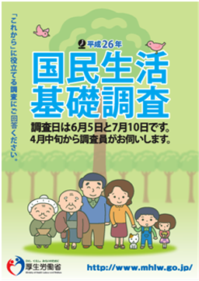

世帯の状況や、年金・就業・所得など暮らしにかかわる生活の実態を正しく知るための調査です。

国民生活基礎調査の結果は、少子化対策、高齢社会対策、保健、医療などの施策の基礎資料として活用されています。

**＜調査の対象者は？＞**

無作為抽出で選ばれた大阪府内８５地区に、4月中旬以降、統計調査員がお伺いし、調査票への記入をお願いさせていただきます。

[**国民生活基礎調査漁業センサス**](http://www.mhlw.go.jp/toukei/list/20-21.html)

<調査に関する詳しい内容は･･･>



〔お問い合わせ先〕大阪府健康医療部健康医療総務課総務･企画グループ　℡　06-6944-7624

又は各保健所

自動車税に関するお問い合わせは

●**コンビニエンスストア**や**クレジットカード**でも納税することができます。

●納期限までに納税をお願いします。

受付時間　平日の9時から17時30分まで

一部のＩＰ電話等でつながらない場合は

06-6776-7021　にお願いします。

**自動車税コールセンター**まで



６月２日(月)です！

自動車税の納期限は

２０１４年４月号

（毎月１回発行）



大阪府総務部統計課

〒559-8555大阪市住之江区南港北1-14-16大阪府咲洲庁舎19階／電話　06(6210)9196

統計課ホームページ　　<http://www.pref.osaka.lg.jp/toukei/>

再生紙を使用しています。